Proposta Comercial de Consignação do Produto 

Cliente: HiperFarma

Contato: Gilmar Chaves Junior

Validade da proposta: 15 dias

- Objetivo:

A presente proposta tem como objetivo a contratação de PDVs (Pontos de Vendas) em formato de parceria consignada para a venda do Produto Espremedor de Pastas e Cremes Zoop no espaço interior de estabelecimentos, variados, nesta cidade.

O que é ?

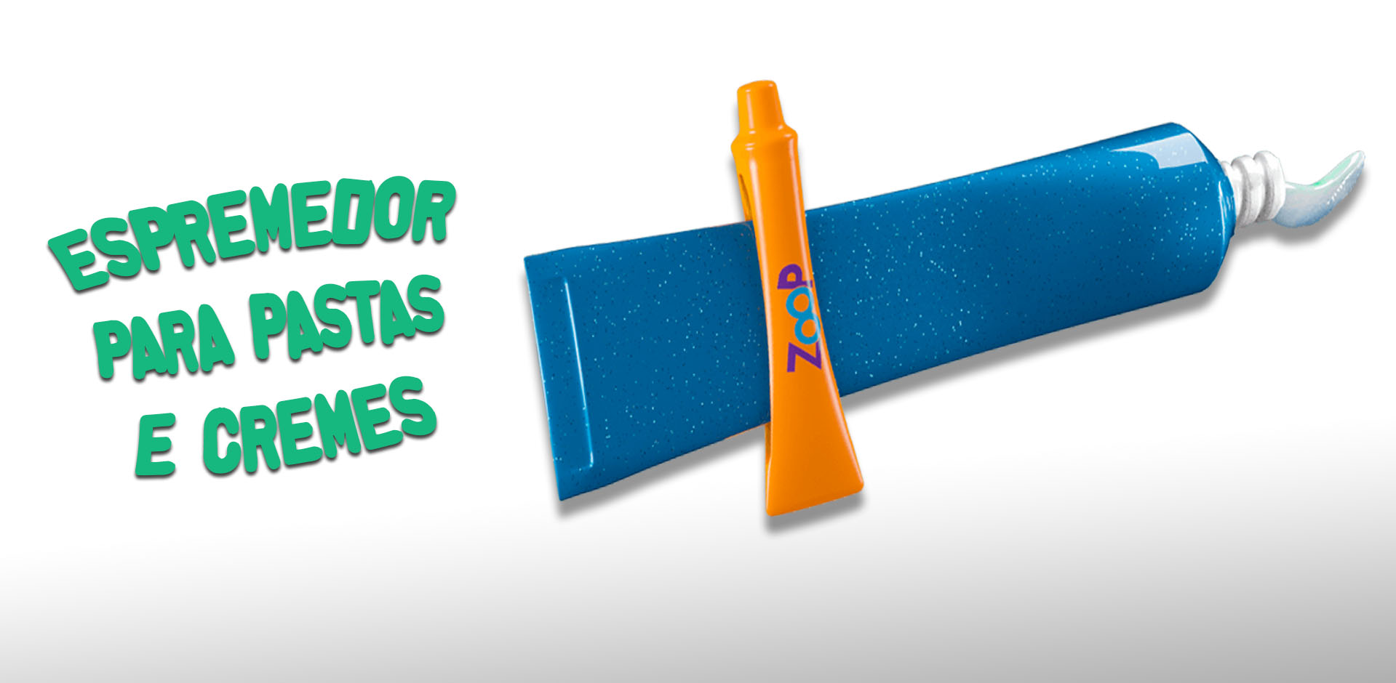

- Parceira. Como funciona?

Serão fornecidos ao contratado/PDV de forma consignada um estoque variado do Produto Zoop quantidade mínima de 50 (cinquenta) unidades, em forma de estoque regulador.
Será o local, reabastecido semanalmente, no mínimo 01 vez, sempre na condição de reposição da unidades Zoop vendidas no período.
Será emitido contra o PDV o boleto de cobrança referente as quantidades revendidas, subtraindo-se sempre do valor final de venda o lucro acordado entre as partes, percentual pactuado contratualmente.
É de responsabilidade PLENA do consignado, todo o estoque de produtos Zoop entregue ao mesmo no seu PDV, arcando o Contratado monetariamente por qualquer anomalia, roubos, furtos, enchentes ou incêndio que der fim ou danificar parcialmente ou totalmente os produtos ora consignado objeto desta parceria, sempre a razão do valor final de venda.

- Sistema

O sistema de vendas proposto é o de Consignação. O PDV obrigatoriamente praticará o valor de venda do produto Zoop estipulado pelo Contratante respeitando os valores majorados unitariamente e receberá pelo trabalho uma comissão sobre essa venda/valor além da reposição semanal do estoque vendido sempre em formato de consignação.

- Atualizações

O PDV contratado poderá solicitar, sempre de forma escrita via e-mail quantas visitas forem necessárias a reposição de estoque face a sua demanda de venda, sem qualquer custo. É VEDADO ao consignado praticar preços/valores de vendas diferentes dos majorados/autorizados pelo Contratante sob pena de ter sem prévio aviso, rescindido seu contrato em prejuízo a boa pratica de gestão e oferta do produto Zoop.

- Pontos

LOCAL | FLUXO MÉDIO PESSOAS DIA | STATUS | AMBIENTE | CLASSE SOCIAL | FAIXA ETÁRIA | HORAS | SEMANA | Vendas/Expectativa
 |  |  |  |  |  | DIA | DIAS | Vendas/Expectativa
 |  | Ativa | Gondola | Classes A e B | 18 + | 12 horas | SEG - SEG | ?
 |  | Ativa | Caixa | Todas as classes sociais | Variada | 18 horas | SEG - SEG | ?
 |  | Ativa | Corredor | Classes A, B | Variada | 16 horas | SEG - SAB | ?
 |  | Ativa | Mix Creme dental | Classes A, B | 18 + | 14 horas | SEG - SAB | ?
 |  | Ativa | Balcão | Todas as Classes Sociais | Variada | 24 horas | SEG - SEG | ?
 |  | - | - | - | - | - | - | ?

- Material da campanha e campanha de Marketing/Divulgação.

O material será desenvolvido pelo contratante seguindo os padrões definidos pelo mesmo sempre aos seus custos, não cabendo ao PDV qualquer valor devido a este propósito, exceto, em campanhas previamente acordadas por solicitação do PDV para nichos ou oportunidade mercadológica especifica.

- Formato

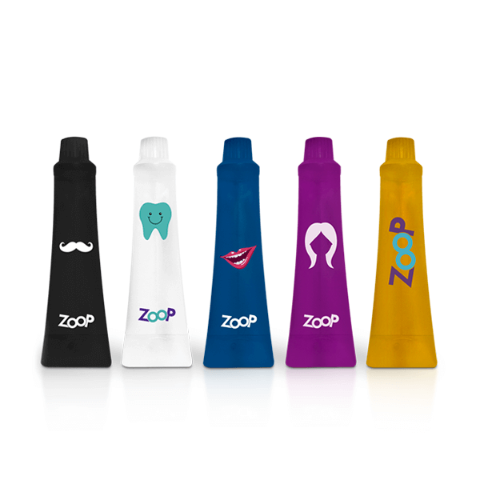
Zoop :

50 (Cinquenta) unidades do produto Zoop variados, cores e modelos
ClipStrip qualidade: 02 por ponto
Formato: Esteira
Numero de PDV:

- Valores Especiais

PDV | VALOR/Consignado
Nome do PDV | R$ ,00
Nome do PDV | R$ ,00
Nome do PDV | R$ 00
Nome do PDV | R$ ,00
Nome do PDV | R$ ,00
Nome do PDV | R$,00
Total de Pontos/PDV | 00
Ticket Médio mensal – 05 PDV’s | Superior a xx.mil pessoas/mês
Valores no contrato Consignado (mensal) | R$ ,00 - ?(qtd) PDV’s)
*Contrato com periodicidade mínima de 06 meses, valor unitário de venda ZOOP consignada e estipulado em contrato.

- Forma de pagamento

A V3S Comércio e Serviço detentora da marca e do produto Zoop, trabalha com o modelo de vendas consignadas. Será apurado semanalmente por um profissional colaborador da Contratante a quantidade de vendas efetuadas pelo PDV e será emitido um Boleto contra o Contratado com o valor faturado para pagamento único com prazo médio de 02 dias de vencimento para a efetiva quitação dos valores aferidos naquela semana correspondente a cobrança.

- Prazo para o inicio

05 (cinco) dias úteis após a assinatura do contrato e recebimento do material.

Curitiba - PR, de de 2.017.

Atenciosamente,

---------------------------------------------------------------
V3S Comércio e Serviço Administrativos - ME
Victor Solla
(48) 99912-1849

